Függelék a 7/2014. (V.06.) önkormányzati rendelethez

Építészeti érték vizsgálat

Rajka, Trianoni-zsilip és a hozzá tartozó 3 db kiszolgáló épület

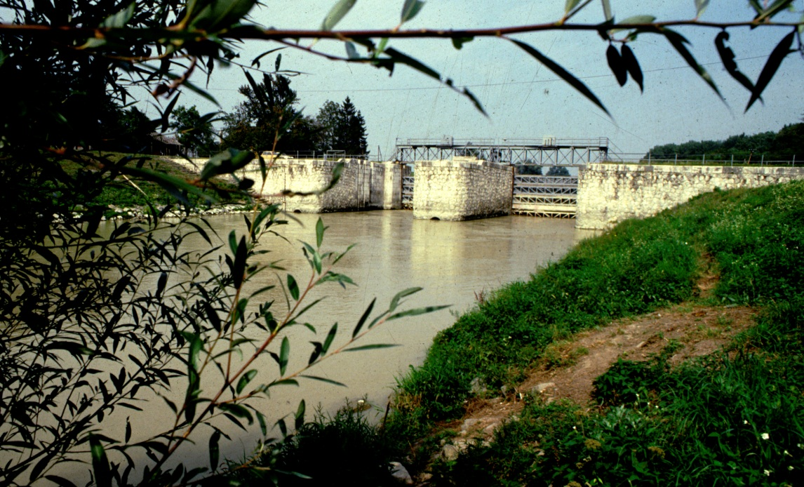

Rajka Község Önkormányzata

2014. április 25.

Készítette: Horváth Ádám településmérnök

1. A Rajkai zsilip és a hozzá tartozó épületek

A Rajka külterületén található 0241/6 helyrajzi számú, nagyvízi meder művelési ágú ingatlanon helyezkedik el az Építészeti értékvizsgálat tárgyát képező Mosoni-Duna zsilip, amely a történelmi szerepe után a szájhagyományban Trianoni-zsilipként lett ismert, illetve az egykori zsilip működést kiszolgáló vízügyi szakember részére megépített „Lakóépület” és kettő darab, tároló és egyéb funkcióra szánt melléképítmény („A” és „B” épület).

A Mosoni-Duna jelentősebb szabályozási munkái 1886-ban folytatódtak, egyidőben a Felső-Duna szabályozásával, amikor a felső kitorkollást rendezték. A Mosoni-Duna fejlesztését is célzó végleges mű - a rajkai zsilip - 1907-1908 között épült. A Rajkai zsilip azonban elsősorban árvédelmi célt szolgál, másodsorban a Mosoni-Dunát volt hivatva (64m³/s) friss élővízzel ellátni.

2. A zsilip történelmi szerepe

„Dr. Kiss Roland elvtárs, belügyi államtitkár vezetésével Pozsonyban tárgyaló magyar küldöttség vasárnap [1947. december 22-én] befejezte a magyar-csehszlovák határrendezési bizottság munkáját. A Rajka határában vitás terület kérdésében megállapodás történt, amit még vasárnap alá is írtak. Kisebb kiigazításokkal a bizottság Rajka régi katasztrális határát vette alapul, így Gútor-sziget nagy része 400 hold erdővel együtt Csehszlovákiához került. A rajkai zsilip magyar területen maradt.” (Győri Munkás, 1947.)

A rajkai zsilip jelentősége és helye a békeszerződésben

A rajkai zsilipet 1907-ben államköltségen építették fel, azért, hogy a vízszabályozásban három szempontból is nagyon fontos szerepet lásson el. Egyrészt, hogy a Nagy-Duna és a Mosoni-Duna-ág övezte Szigetköz árvízvédelmét szolgálja, egyúttal védelmet biztosítva a Mosoni-Duna-ág másik oldalának. A rajkai zsilip megépítésével feleslegessé vált, hogy 40-40 km hosszú árvízvédelmi töltést kelljen kiépíteni a Mosoni-Duna-ág mindkét partján. Másrészt a zsilipet belvíz-elvezetés céljából emelték, hiszen ha a Mosoni-Duna-ágat két oldalról beszorítja a töltés, az árokhálózatokból a víz kiemelésének az egyetlen módja a gépi átemelés. Harmadrészt, a zsilip lehetőséget biztosított a Mosoni-Duna-ág vízi erejének kihasználására és hajózhatóvá tételére is, tudniillik a rajkai zsilip egy kamra-zsilip felső főjeként épült ki, így az alsó hozzáépítésével azt hajózó csegeként is használhatóvá lehetett tenni. Aligha meglepő tehát, hogy a zsilip Magyarországon tartása rendkívül fontos magyar igényként fogalmazódott meg a párizsi békekonferencián, illetve, hogy ezt az igényt később a békeszerződésben is respektálták.

Hol legyen az országhatár?

A magyar Határrendező Bizottság határkijelölő albizottságának tagjai 1947. október 2-án a Belügyminisztériumban ‘eligazító’ ülést tartottak, ez az ülés volt az, amelyen megfogalmazódott a magyar tárgyalási stratégia. Eszerint legelőször Rajka 1938. január elsejei, tehát az első bécsi döntést megelőző kataszteri határához kell ragaszkodni, mellyel Magyarországon marad Rajka teljes kataszteri területe, beleértve a Gútor-sziget egészét is. Amennyiben ezt az álláspontot nem lehetne sikerrel képviselni, akkor Rajka község Trianon előtti, 1918. évi kataszteri határában kell megállapodni. Ezzel ugyan Magyarország a Gútor-sziget nagy részét elveszíti, de a rajkai zsilip visszaeresztő csatornáját még mindig az ország területén lehet tartani. Ráadásul a békekonferenciának is az volt az intenciója, hogy Rajka község egész területét, mivel ott van a zsilip, Magyarországon hagyja. a párizsi békekonferenciát, hogy a határvonal Rajka község északi kataszteri határát kövesse. A vízügyi szempontokat a párizsi békekonferencia már mérlegelte, tehát szükségtelen újra döntést hozni e kérdésekben. A magyar fél továbbá kifejtette, hogy a szerződésnek nincs olyan rendelkezése, mely Magyarországot arra kötelezné, hogy a három község kataszteri területén kívül más község kataszteri határába eső területet is átengedjen, amennyiben pedig Rajka község 1938. évi január hó 1-jén fennállott északi kataszteri határát átlépnék, ezt a tényt a magyar állami szuverenitás megsértésének tekintenék.

Az új magyar-csehszlovák-osztrák hármas határponttól keletre, egészen a Duna főfolyásáig az 1918. évi rajkai északi kataszteri határ mentén vezet. A két küldöttség a térképen megjelölte a határvonalat, majd azt a záró jegyzőkönyvhöz csatolta. Továbbá megállapodott abban, hogy a békeszerződés értelmezését mindkét ország kormánya a Szovjetunióval közölni fogja.

Már a kezdet kezdetén figyelmeztetett, hogy a békekonferenciának is az volt a törekvése, hogy Rajka község egésze – mivel ott van a zsilip – továbbra is magyar területen legyen a magyar félnek Rajka község 1938. január elsején fennálló északi kataszteri határából engednie kellett.

A vesztes háború után a magyar küldöttség nemcsak nagyon nehéz történelmi helyzetben védekezett, hanem legalább annyira nehéz jogi környezetben.

Százkét település árvízvédelme és belvízmentesítése múlott azon, hogy a rajkai zsilip megfelelő működése mennyire biztosított.

A második világháború helyi eseményei a falut Dunakilitivel összekötő Mosoni-Duna hídnak a visszavonuló német katonaság által történő felrobbantásával kezdődtek. A német katonák fel akarták robbantani a dunai zsilipet is, ezt azonban az ott dolgozó rajkai munkások megakadályozták.

3. Képek

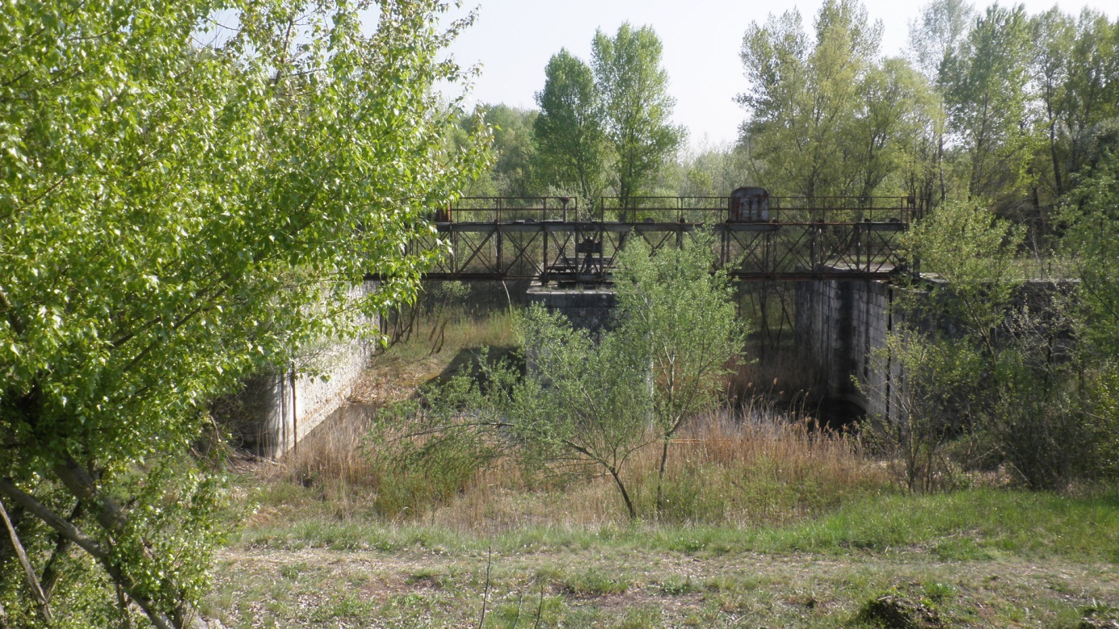

A Trianoni-zsilip napjainkban

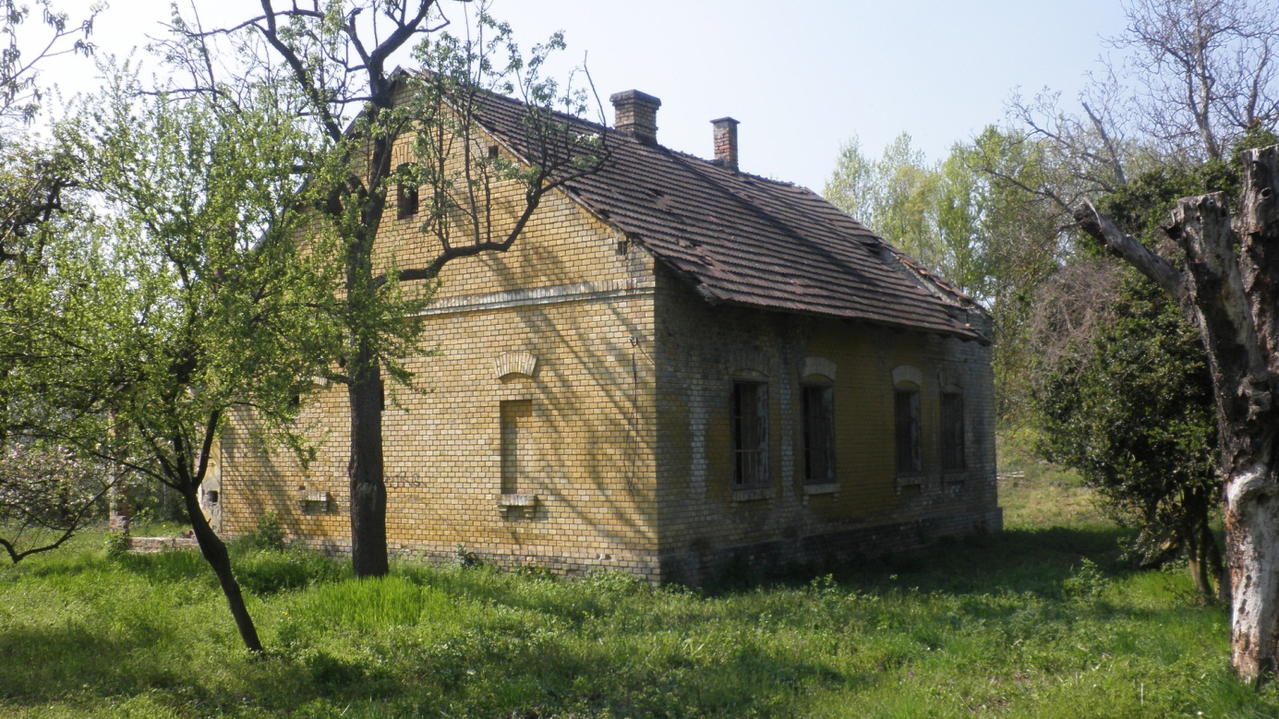

A „Lakóépület” napjainkban

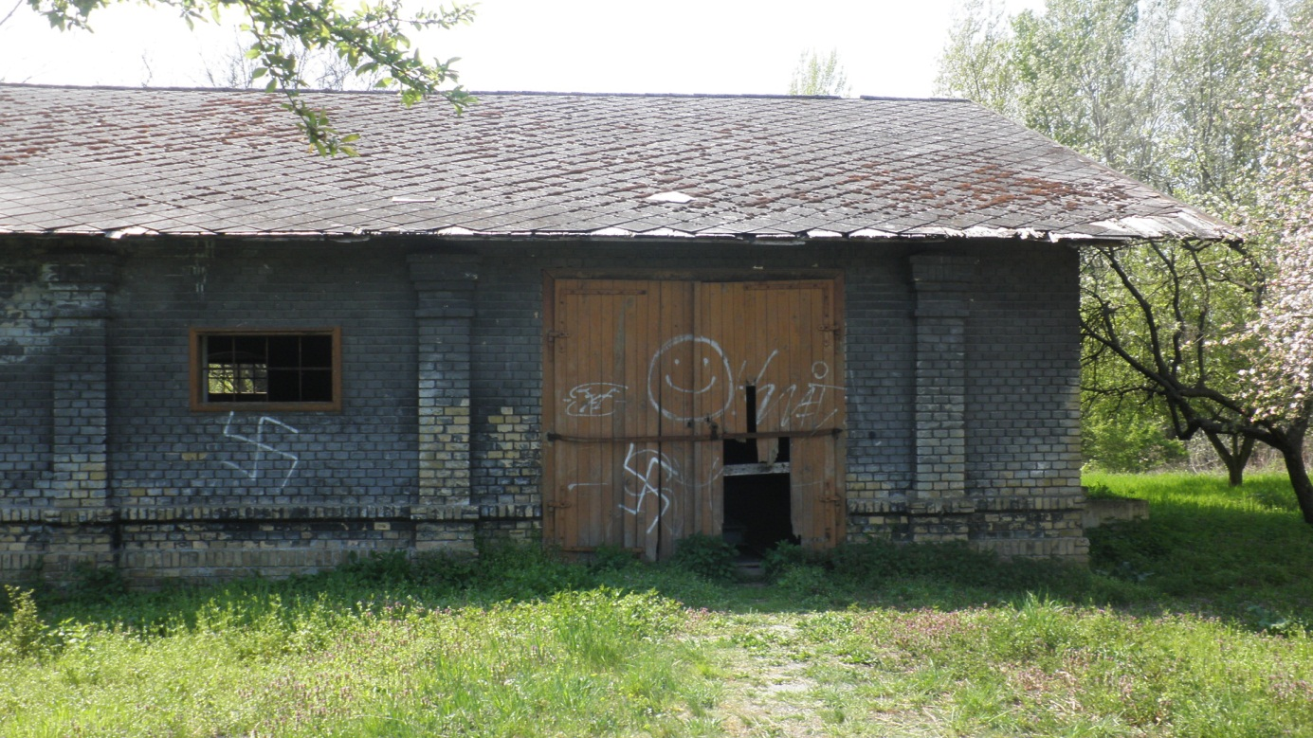

Az „A” épület napjainkban

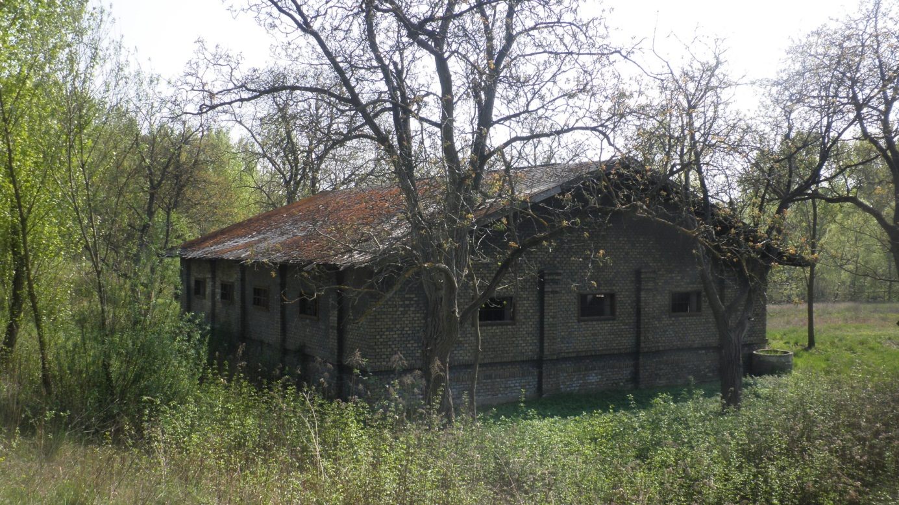

A „B” épület napjainkban

Képek az építés folyamatáról:

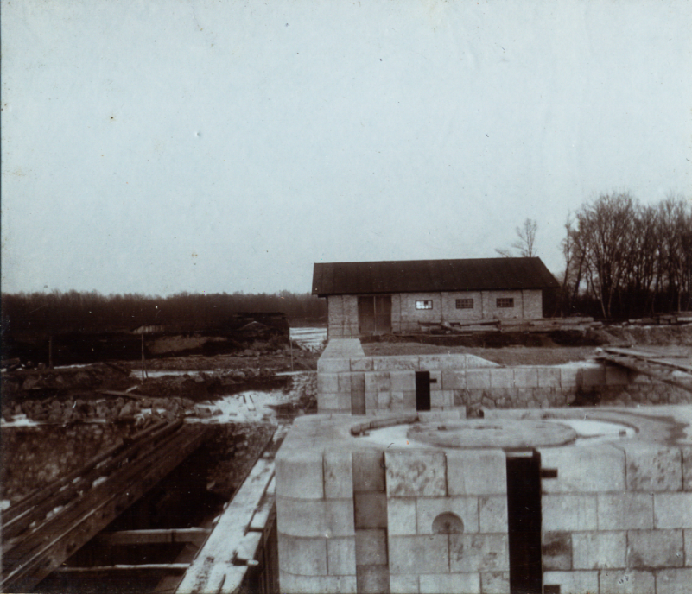

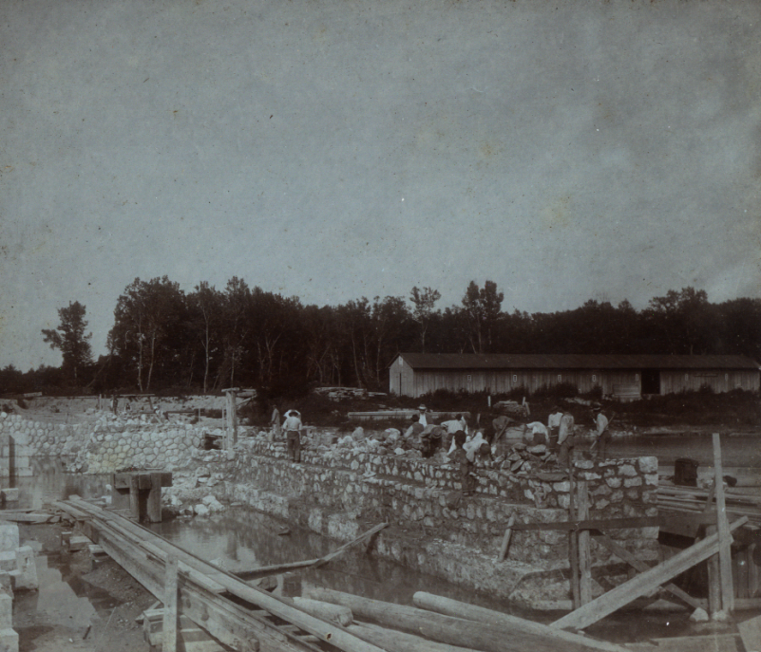

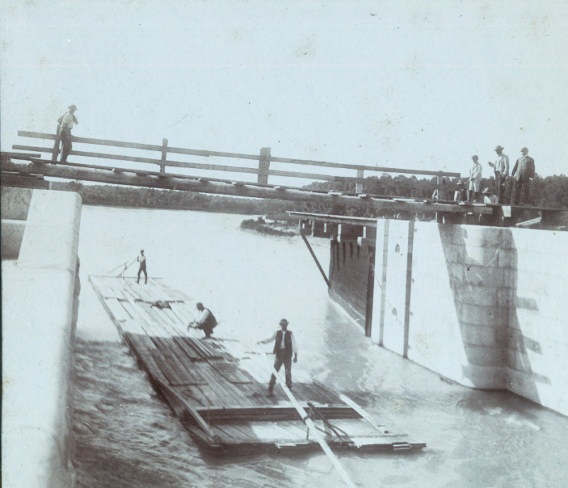

Térképvázlat

4. Forrásmegjelölés:

A fent leírt értékvizsgálat Hollósi Gábor a Magyar Nemzeti Levéltár Országos Levéltárának főlevéltárosa által készített „A Rajkai zsilip kérdése – a párizsi békeszerződés értelmezése c. elemzésén alapul.

